ЧĂВАШ РЕСПУБЛИКИ |  | ЧУВАШСКАЯ РЕСПУБЛИКА
ÇĚМĚРЛЕ РАЙОНĚН  АНАТ КĂМАША ЯЛ ПОСЕЛЕНИЙĚН  АДМИНИСТРАЦИЙĚ  ЙЫШĂНУ  01.09.2020 61 №  Анат Кăмаша сали |  | АДМИНИСТРАЦИЯ  НИЖНЕКУМАШКИНСКОГО СЕЛЬСКОГО ПОСЕЛЕНИЯ  ШУМЕРЛИНСКОГО РАЙОНА  ПОСТАНОВЛЕНИЕ  01.09.2020 № 61  село Нижняя Кумашка

Об утверждении реестра мест (площадок) накопления твердых коммунальных отходов на территории Нижнекумашкинского сельского поселения

В соответствии с Федеральным законом от 06.10.2003 № 131-ФЗ «Об общих принципах организации местного самоуправления в Российской Федерации», Федеральным законом от 24.06.1998г. № 89-ФЗ «Об отходах производства и потребления», Федеральным законом от 31.12.2017г. № 503-ФЗ «О внесении изменений в Федеральный закон «Об отходах производства и потребления» и отдельные законодательные акты РФ»

администрация Нижнекумашкинского сельского поселения постановляет:

- Утвердить реестр мест (площадок) накопления твердых коммунальных отходов на территории Нижнекумашкинского сельского поселения в соответствии с приложением 1 к настоящему постановлению.
- Утвердить схему мест размещения контейнерных площадок для сбора ТКО на территории Нижнекумашкинского сельского поселения Шумерлинского района.
(Приложения№2).

3. Настоящее постановление разместить на официальном сайте Нижнекумашкинского сельского поселения.

Глава администрации Нижнекумашкинского

сельского поселения В.В. Губанова

Приложение 1
к постановлению администрации
Нижнекумашкинского сельского поселения
от 01.09.2020 г. № 61

Реестр мест (площадок) накопления твердых коммунальных отходов
на территории Нижнекумашкинского сельского поселения

№ п/п | Населенный пункт | Места размещения площадок ТБО | Техническая характеристика |  | источники образования (МКД, ЧС) | Наименование эксплуатирующей организации
 |  |  | кол-во контейнеров | объем 1 контейнера
 | Село Нижняя Кумашка | с. Нижняя Кумашка, ул. Первомайская, напротив дома № 4а | 2 | 1,1 | ЧС | ООО «МВК» «Экоцентр
 |  | с. Нижняя Кумашка, кладбище | 1 | 1,1 | ЧС | ООО «МВК» «Экоцентр
 |  | с. Нижняя Кумашка, ул. Луговая, напротив дома № 21 | 2 | 1,1 | ЧС | ООО «МВК» «Экоцентр
 |  | с. Нижняя Кумашка, Ул. Молодежная, напротив дома № 2 | 2 | 1,1 | ЧС | ООО «МВК» «Экоцентр
 |  | с. Нижняя Кумашка, Ул. Крупская, напротив дома № 17 | 2 | 1,1 | ЧС | ООО «МВК» «Экоцентр
 |  | с. Нижняя Кумашка, Ул. Горького, около дома № 8 | 2 | 1,1 | ЧС | ООО «МВК» «Экоцентр
 | Деревня Верхняя Кумашка | д. Верхняя Кумашка, Ул. Заречная, напротив дома 22 | 2 | 1,1 | ЧС | ООО «МВК» «Экоцентр
 |  | д. Верхняя Кумашка, ул. Кирова, напротив дома № 9 | 2 | 1,1 | ЧС | ООО «МВК» «Экоцентр
 | Поселок Волга | пос. Волга, ул. Волжская, при въезде | 2 | 1,1 | ЧС | ООО «МВК» «Экоцентр
 | Поселок Ульяновское | пос. Ульяновское, Полевая, около дома № 34 | 2 | 1,1 | ЧС | ООО «МВК» «Экоцентр

Приложение 2
Схема размещения мусорных площадок с. Нижняя Кумашка Шумерлинского района Чувашской Республики
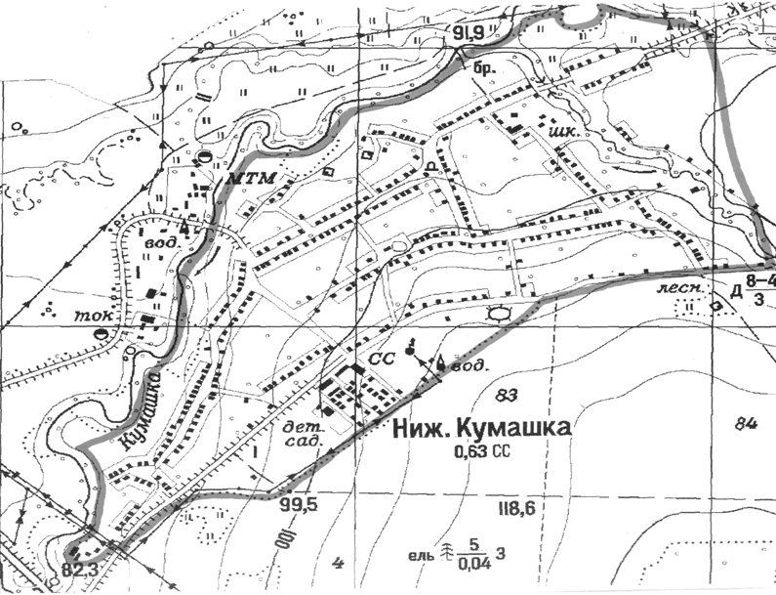

Схема размещения мусорных площадок д. Верхняя Кумашка Шумерлинского района Чувашской Республики

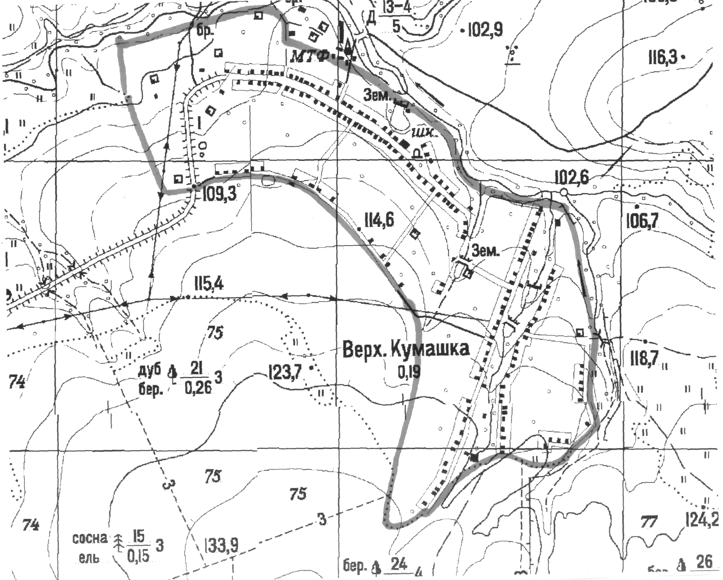

Схема размещения контейнерных площадок пос. Волга, Шумерлинского района Чувашской Республики

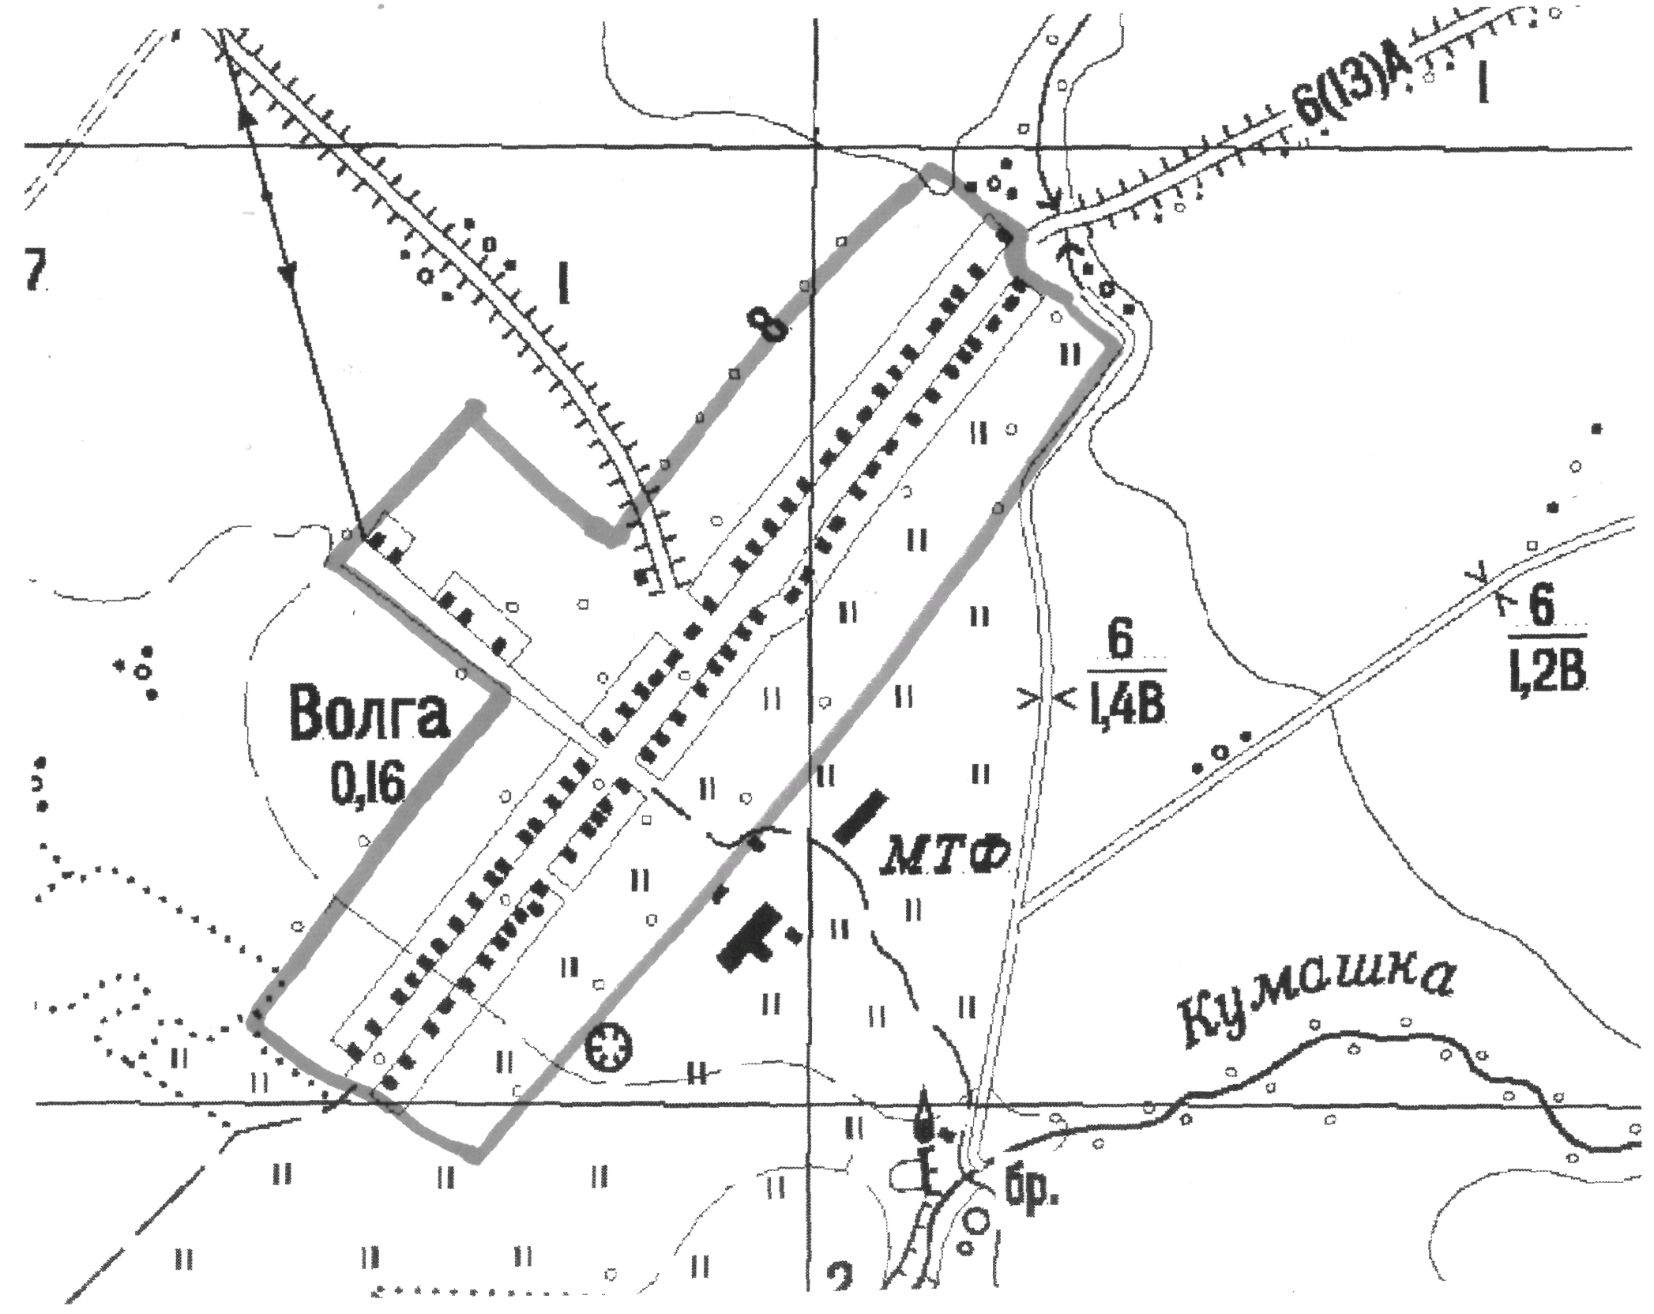

Схема размещения контейнерных площадок пос. Ульяновское Шумерлинского района Чувашской Республики

